Incremental Builds演示：
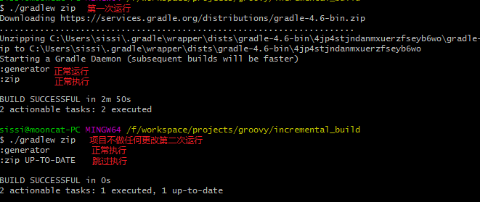
如上图，zip任务依赖generator任务，首次执行时，两个任务均正常执行，再次运行时，generator正常执行而zip跳过执行。这是因为gradle的Incremental Builds作用的效果。gradle执行任务时会去检查任务的输入和输出（注意输出也检查）若有变化才去执行否则不予执行。区别于make等传统工具，gradle是根据checksum检查是否有变化而非timestamp。所以尽管第二次执行时zip任务的输入timestamp变化了，generator重新执行了生成了新的输出即zip的输入，但由于checksum没变化所以zip任务仍然未执行。generator为啥总是被执行呢？
如果执行任务时加上—info选项就能看到原因：
$ ./gradlew zip –info
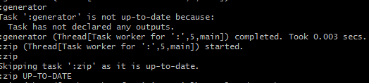

如上图所示gradle认为generator任务没有输出，而没有输出的任务总是被认为是out-of-date的，所以它总是被执行。
为什么gradle认为generator任务没有输出，怎样为generator指定输出？
输出是通过TaskOutputs 指定的。generator2任务为在generator基础上指定输出的任务，连续两次指定zip2的结果如下（注意对比连续两次执行zip的结果）：
